МУНИЦИПАЛЬНОЕ ДОШКОЛЬНОЕ ОБРАЗОВАТЕЛЬНОЕ УЧРЕЖДЕНИЕ
ДЕТСКИЙ САД № 21 «УМКА» ___________________________________________________________
село Совхоз «Боровский»

«Аптека у нас под ногами»

Провела:
Федулова Оксана Геннадьевна

2019
«Аптека у нас под ногами»
Цель: Обобщение знаний детей о лекарственных растениях.
Задачи:
1. Продолжать знакомить детей с лекарственными растениями в данной местности.
2. Воспитывать любовь к природе и бережное отношение к ней;

Ход занятия:
Ребята поздоровайтесь друг с другом,
А раньше говорили: «Здравия желаю!»
Значит, желаю здоровья.
Хотите узнать, о чем у нас сегодня пойдет разговор?
Лето теплое,
Лето красное!
Солнце доброе,
Солнце ясное!
Соком полнится
Зелена трава,
Собирать, сушить
Уж ее пора!
А вы травушку.
Собирайте. Да на зимушку. Припасайте!
От болезни вас. Охранит она,
Вам здоровья даст,
Силушки сполна!
Ответы детей
Воспитатель: Мы сегодня поговорим о растениях, которые называются лекарственными.
Как вы думаете, почему их назвали лекарственными?
Верно, потому что ими можно лечить людей, они и начинаются со слова лекарство.
Где же могут расти такие травы?
Правильно, на полях, в огороде, на лугах, дома в цветнике можно найти наших друзей, которые всегда готовы помочь нам, нужно только их узнать.
Лекарственные растения – подорожник,ромашка, крапива.
Плоды, травы и листья люди заготавливают на зиму и употребляют, чтобы быть здоровыми.
Как нужно правильно сушить эти растения?
В тенечке, чтобы был ветерок, а не на солнышке, потому что витамины теряются.
Что можно приготовить из лекарственных и витаминных трав?
Отвары, настои, морсы, витаминные чаи, кисели.
Воспитатель: Почему же эти чаи называются витаминными?
Дети - Потому, что там есть витамины, нужные людям.
Воспитатель:
Загадка
Путника друг, подорожник,
Скромный, невзрачный листок.
Ты на порезанный палец влажной заплатою лег.
Путника друг, подорожник,
Многим из нас невдомек,
Что отыскалось лекарство тут же, на тропке, у ног.
Вы знаете, что иногда так бывает: пойдешь на речку или за ягодами, порежешь или натрешь ногу. Что делать? Где взять лекарство? А оно прямо у нас под ногами – это подорожник. Сорвите лист, приложите к больному месту, и боль стихнет. Подорожник рассеялся там, где ходят люди. Это растение не заменимо в походе. Его прикладывают при ссадинах, укусов насекомых, ожогах.
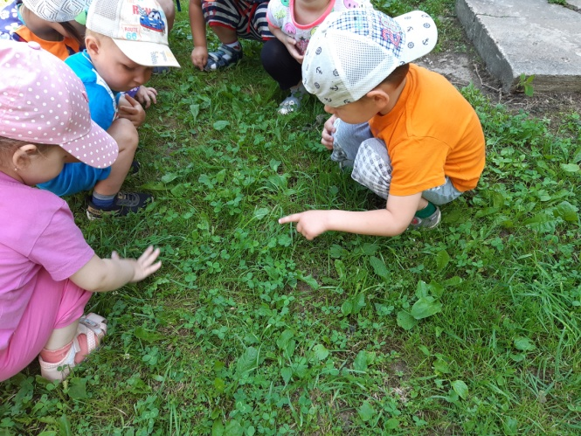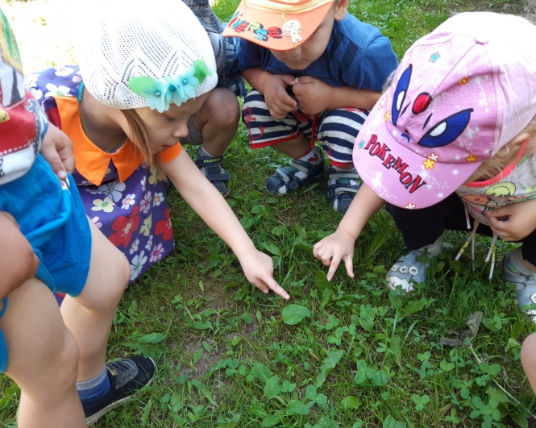
Отгадайте загадку
Ах, не трогайте меня:
Обожгу и без огня!
Ответы детей - Крапива.
Воспитатель: Правильно, это крапива. А кто знает, почему крапива жжется?
Воспитатель: Правильно, у крапивы на листьях и стеблях есть маленькие волоски, которые очень сильно обжигают. Если дотронулся, то получил укол.
Воспитатель: Чем же полезна крапива? Она содержит много витаминов.
Воспитатель: А какие блюда можно приготовить из крапивы?
Воспитатель: Правильно, из крапивы готовят щи, салат.
Воспитатель: А какими лечебными свойствами обладает крапива?
Воспитатель: Правильно, в крапиве содержаться вещества, которые убивают микробы.
Воспитатель: Люди еще используют крапиву для остановки кровотечения, а отваром из крапивы укрепляют волосы.
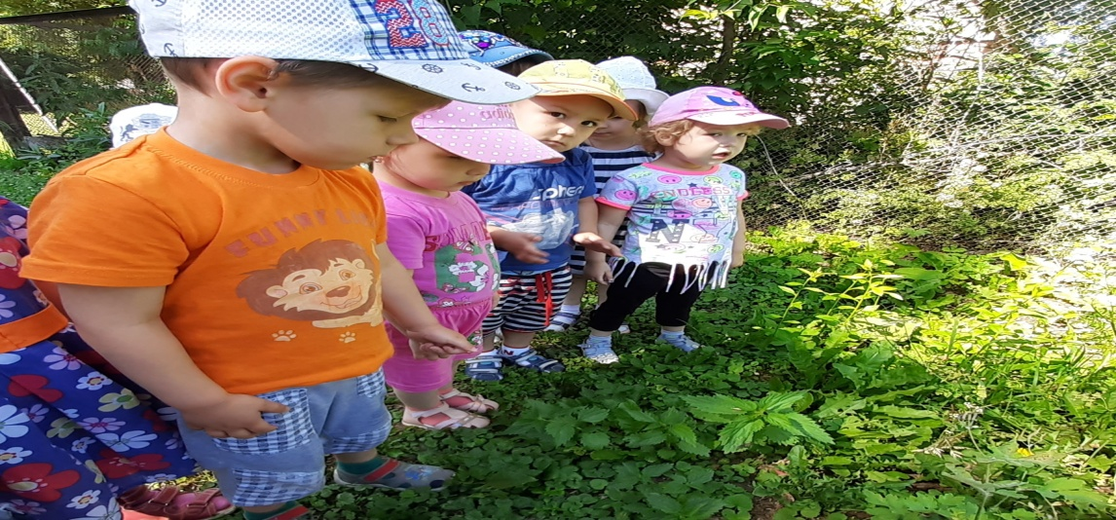

Загадка
Белая корзинка, золотое донце. В ней лежит росинка и сверкает солнце.
Ответы детей.
Воспитатель: правильно ромашка, свежим отваром из цветов ромашки промывают раны. Если болит горло или зубы, то поласкают рот. А чай из ромашки и меда дают детям на ночь - сон будет крепким.

Есть еще одно растение полезное на нашем участке.

Стихи о клевере.
- Му, - мычит с утра теленок, -
Клевер мне дает силенок.
Без него я на лугу
И денечка не могу.
(Н. Тарасов)

Загадка
Голодный шмель вздыхает тяжко:
Поел бы с радостью я кашки.
Цветов едва коснулся ветер.
И шмель тот час заметил ...
(Клевер)

В древние времена клевер считался амулетом молодости, а также использовался, как средство для заживления ран. В народной медицине клевер до сих пор применяется как средство от головной боли и головокружения. Еще в его корнях содержатся вещества, обладающие противогрибковым действием.
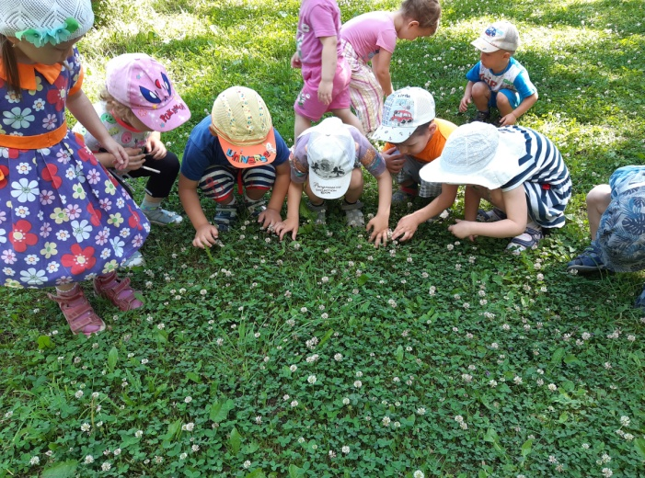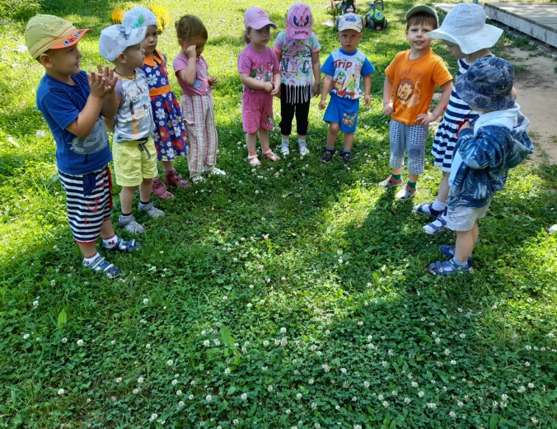

Воспитатель: какие лекарственными растениями вы познакомились?

